Historia
01b
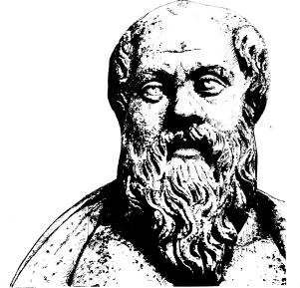

Lärare
Patrik Svensson
__________________________________________________________________________________________

Uppgift till högkulturerna.
Max 2 sidor och minst 1 sida. Använd mallen när ni skriver uppgiften.

Ni skall beskriva i löpande text vad det var som kännetecknade en högkultur. Använd er av en av följande högkultur/ den Egyptiska. Glöm inte att konkretisera med exempel från den Egyptiska högkulturen.

Lycka till Patrik

